BLÜCHER Dachablauf GRÜNDACH mit Klemmflansch D110mm, senkrecht

BLÜCHER Germany

Eigenschaften

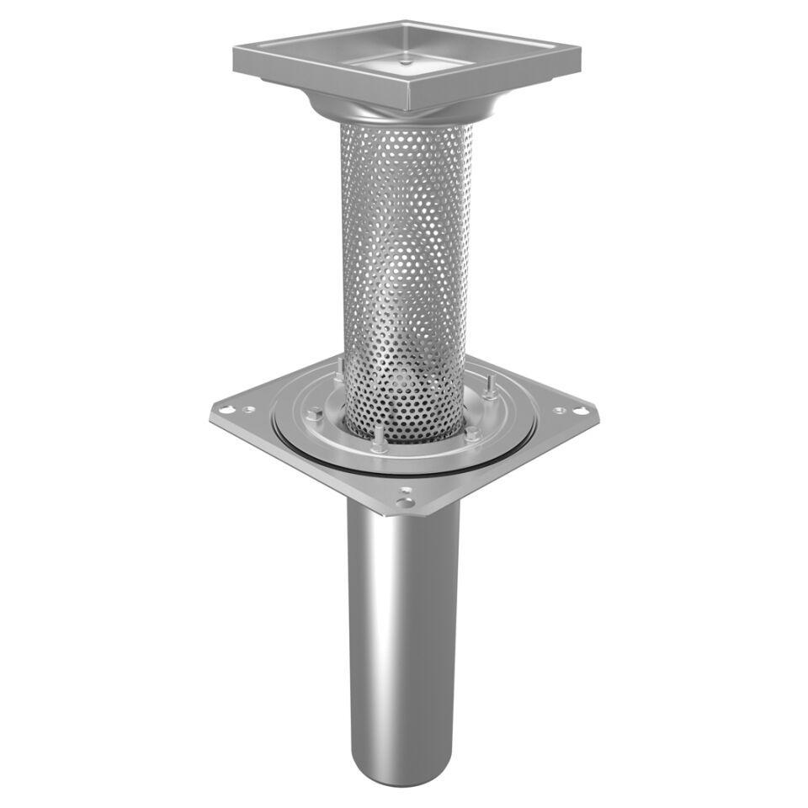

GTIN:

5705499134896

HAN:

402.170.110

Werkstoff

Edelstahl

Breite (mm)

382,00

Höhe (mm)

360,00

Länge (mm)

583,00

Flanschtyp

Klemmflansch

Stutzen-Ausführung

senkrecht

Gewicht (kg)

4,66